Trabajo Final Integrador (TFI)
Desarrollo de Aplicaciones Web
“Del Código a la Arquitectura: El Criterio del Desarrollador”
TrainerOS
Plataforma SaaS de gestión para entrenadores personales
Autor: Lautaro Naglieri (MMP-SOFTWARE)
Junio 2026

Índice

Fase 1: Arquitectura Base y Esqueleto (El MVP)

1.1. Definición de la Temática y Modelo de Negocio
TrainerOS es una plataforma SaaS B2B2C orientada a entrenadores personales independientes. El problema que ataca es concreto: hoy los entrenadores gestionan decenas de alumnos con planillas de Excel y mensajes de WhatsApp, lo que genera caos logístico, rutinas desactualizadas y pérdida de control sobre los cobros de membresías.
Modelo de negocio: suscripción mensual por entrenador (modelo SaaS multitenant). El entrenador paga por la herramienta; sus alumnos acceden gratis a un panel móvil donde consumen la rutina del día y marcan su progreso. Las funcionalidades del MVP se limitan a: autenticación con Google, constructor de rutinas a partir de un catálogo de ejercicios, panel móvil del alumno y control de pagos de membresías con alertas de vencimiento.

1.2. Planteo Arquitectónico Inicial: Monolito Modular en 3 Capas
Para el volumen inicial (primeros 50 a 100 entrenadores, menos de 5.000 alumnos) se propone un monolito modular con arquitectura en capas (3-tier):
- Capa de Presentación: React.js para los paneles privados (entrenador y alumno) y Next.js con generación estática (SSG) para la landing pública, optimizando SEO para la adquisición orgánica. Desplegada en Vercel.
- Capa de Aplicación: API REST en Node.js + Express, organizada internamente en módulos con límites claros (Auth, Rutinas, Catálogo, Pagos). Valida JWT y aplica las reglas de negocio. Prisma ORM como capa de abstracción de datos. Desplegada en Render/Railway.
- Capa de Datos: PostgreSQL gestionado. El modelo relacional es mandatorio por la interconexión de entidades (Entrenador, Alumno, Rutina, RutinaEjercicio, Membresía) y el aislamiento multitenant: toda consulta inyecta el trainer_id validado desde el JWT.
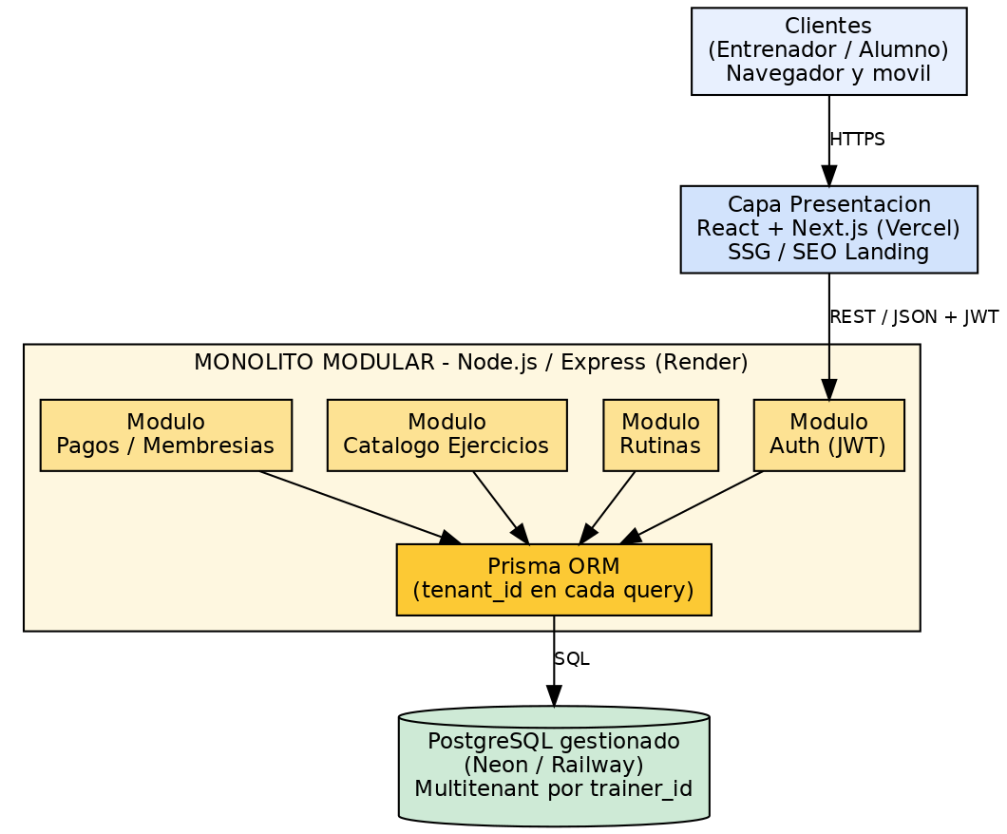
Figura 1 – Arquitectura inicial: monolito modular en 3 capas

1.3. Justificación Técnica y de Negocio
¿Por qué esta arquitectura es suficiente para arrancar? Porque minimiza las dos variables críticas de un MVP: costo y tiempo de salida al mercado. Un solo despliegue, una sola base de datos y un solo pipeline permiten iterar en sprints semanales con un costo fijo de USD 7–16/mes. Node.js se elige por el ecosistema compartido con el frontend (un solo lenguaje, TypeScript de punta a punta), su excelente rendimiento en cargas I/O-bound (este sistema es 95% lecturas/escrituras de datos, sin cómputo pesado) y la velocidad de desarrollo con Express + Prisma. La modularidad interna no es accidental: los módulos del monolito están diseñados como futuros candidatos a microservicios, lo que reduce el costo de la migración de la Fase 2.
¿Cuáles son sus límites? (a) Escalado solo vertical: si el módulo de Rutinas recibe picos, hay que escalar todo el monolito; (b) un deploy defectuoso de cualquier módulo tumba el sistema completo (acoplamiento de despliegue); (c) la base única concentra el riesgo: una query pesada de reportes degrada las operaciones transaccionales; (d) un solo equipo puede trabajar cómodo, pero con varios equipos los merge conflicts y la coordinación de releases se vuelven un cuello de botella; (e) Render/Railway no ofrecen autoscaling granular ni SLAs de alta disponibilidad.

1.4. Artefactos Requeridos
- Diagrama de arquitectura inicial: Figura 1.
- Repositorio Git: GitHub Flow extendido con dos ramas permanentes (main = producción, dev = integración) y ramas temporales feat/, fix/ y chore/. El esqueleto inicial incluye únicamente: configuración de Express + TypeScript, Prisma con el esquema base y migración inicial, middleware JWT vacío, ESLint/Prettier y healthcheck. Sin lógica de negocio.
[INSERTAR AQUÍ: captura de pantalla de los commits del esqueleto — ej.: “chore: init express + typescript”, “chore: setup prisma + schema base”, “chore: eslint, prettier y husky”, “feat: healthcheck endpoint” — y enlace al repositorio]

Fase 2: Evolución Forzada a Microservicios

2.1. El Cambio de Contexto (Escenario de Negocio)
Doce meses después del lanzamiento, TrainerOS firma convenios B2B con dos cadenas regionales de gimnasios que incorporan a sus entrenadores a la plataforma. El sistema pasa de 100 entrenadores a 5.000 entrenadores y ~120.000 alumnos activos. Aparecen tres presiones que el monolito no resuelve:
- Picos de tráfico predecibles y violentos: entre las 18 y las 21 h los alumnos consultan su rutina desde el gimnasio (lecturas masivas), mientras los entrenadores cargan planificaciones. Los lunes el pico se triplica.
- Equipos independientes: MMP-SOFTWARE crece a tres equipos (Core de rutinas, Pagos/B2B, Experiencia del alumno) que necesitan desplegar sin coordinarse entre sí.
- Requisitos B2B: las cadenas exigen SLA de disponibilidad, facturación consolidada y notificaciones masivas (recordatorios de vencimiento a miles de alumnos), cargas que no pueden competir por recursos con el flujo crítico de consulta de rutinas.

2.2. Paso A: Microservicios Tradicionales (REST síncrono)
La primera descomposición separa el monolito por capacidades de negocio, siguiendo los límites modulares ya definidos en la Fase 1:
- MS Auth & Tenants: identidad, JWT, aislamiento multitenant.
- MS Rutinas: planificación y asignación (núcleo del negocio).
- MS Catálogo: ejercicios globales, casi 100% lecturas.
- MS Pagos/Membresías: cobros, vencimientos, facturación B2B.
- MS Notificaciones: push, email y WhatsApp.
Cada servicio expone una API REST detrás de un API Gateway (ruteo, rate limiting, validación JWT centralizada) y aplica el patrón Database per Service para garantizar autonomía de despliegue y de esquema. La comunicación entre servicios es HTTP/REST síncrona.
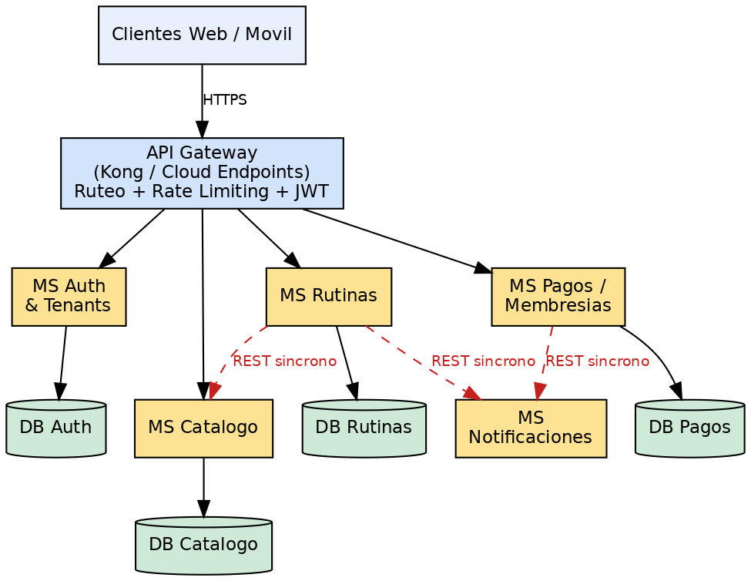
Figura 2 – Paso A: microservicios tradicionales con comunicación REST síncrona
Límite de este diseño: el acoplamiento temporal. Si Notificaciones está caído, la asignación de una rutina falla o se demora aunque el alumno no necesite el push de inmediato. Las llamadas en cadena (Rutinas → Catálogo → Notificaciones) suman latencias y multiplican los puntos de fallo: la disponibilidad compuesta es el producto de las disponibilidades individuales.

2.3. Paso B: Microservicios Modernos (Event-Driven)
La evolución natural es invertir la dependencia: los servicios dejan de llamarse entre sí y pasan a publicar hechos de negocio en un Message Broker (Google Pub/Sub). Eventos principales: rutina.asignada, entrenamiento.completado, pago.confirmado, membresia.por_vencer.
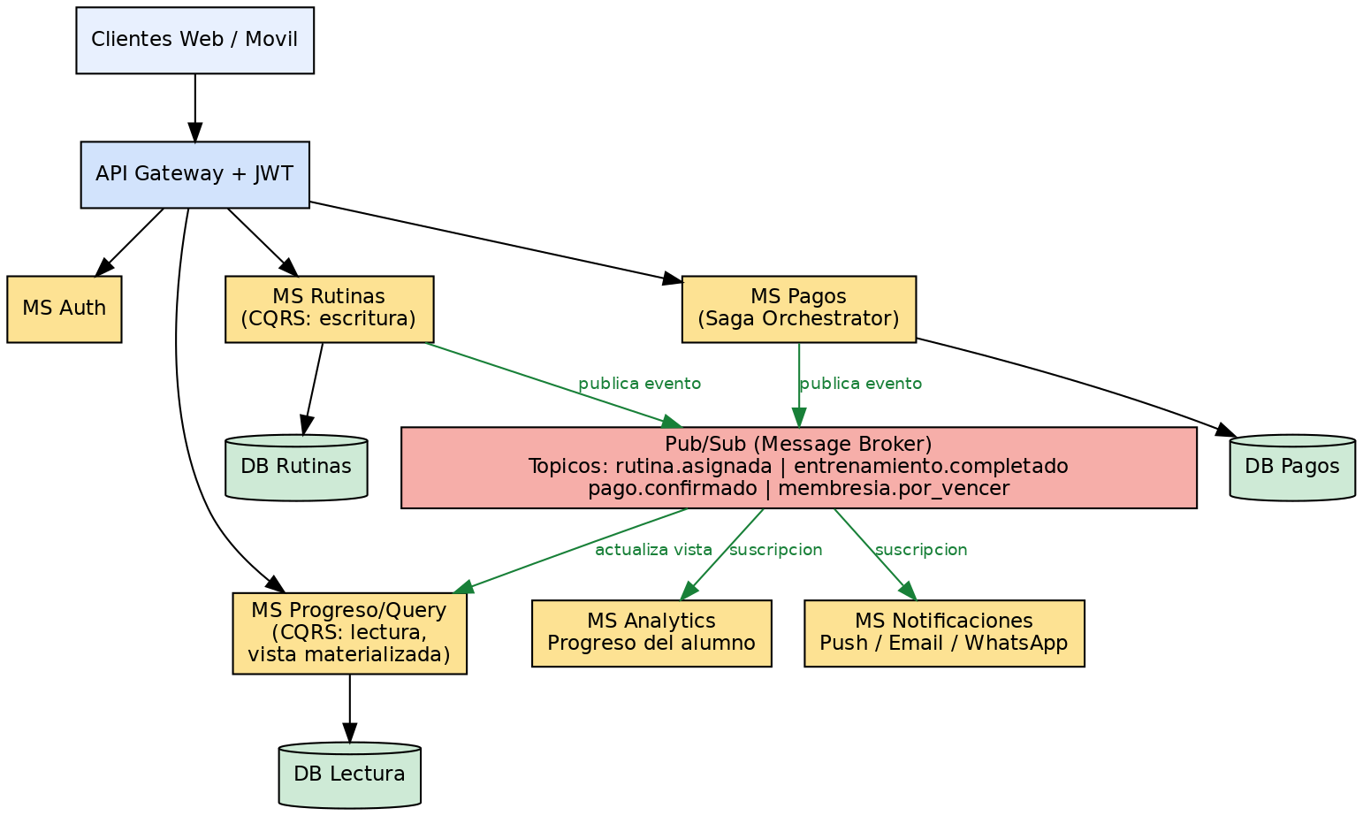
Figura 3 – Paso B: arquitectura orientada a eventos con Pub/Sub

Patrones aplicados y su justificación
Patrón | Dónde se aplica | Por qué
API Gateway | Punto único de entrada (Kong / Cloud Endpoints) | Centraliza JWT, rate limiting y versionado; los clientes no conocen la topología interna.
Database per Service | Cada microservicio con su propia base | Autonomía de esquema y despliegue; evita el acoplamiento por datos.
Pub/Sub (eventos) | Rutinas y Pagos publican; Notificaciones, Analytics y Query suscriben | Desacopla temporalmente: una caída de Notificaciones no afecta la asignación de rutinas; los eventos se reintentan.
CQRS | MS Rutinas (escritura) vs. MS Progreso/Query (lectura con vista materializada) | El patrón de carga es asimétrico: miles de alumnos leen su rutina, pocos entrenadores escriben. Se optimiza cada lado por separado.
Saga (orquestada) | Flujo de cobro de membresía: intento de pago → confirmación → extensión de membresía → notificación; con compensaciones si un paso falla | No hay transacciones distribuidas entre bases separadas; la saga garantiza consistencia eventual con rollback de negocio.
Circuit Breaker | Llamadas síncronas residuales (ej. pasarela de pagos externa) | Evita el efecto dominó: ante fallos repetidos abre el circuito y responde fallback en lugar de agotar recursos.

2.4. Artefactos Requeridos
- Diagramas de ambas arquitecturas: Figuras 2 y 3.
[INSERTAR AQUÍ: captura de los primeros commits del esqueleto de los microservicios interconectados — ej. monorepo con /services/auth, /services/rutinas, /services/pagos, docker-compose con Pub/Sub emulator — y enlace al repositorio]

Fase 3: Mejora Incremental (Robustez y Escalabilidad)
Con la base event-driven establecida, la Fase 3 prepara el sistema para alta disponibilidad y tolerancia a fallos a gran escala. Las decisiones se ordenan por capa:

3.1. Capa de Caché (Redis)
Se incorpora Memorystore for Redis con estrategia cache-aside. Qué se cachea y por qué: (a) el catálogo de ejercicios (global, casi inmutable, TTL 24 h) — elimina la carga de lectura más repetida del sistema; (b) la “rutina del día” por alumno (TTL 1 h, invalidación al recibir rutina.asignada) — absorbe el pico de las 18–21 h; (c) sesiones y contadores de rate limiting del Gateway. Con esto, la mayoría de las lecturas del pico nunca llegan a PostgreSQL.

3.2. Replicación de Base de Datos (Read Replicas)
Cloud SQL para PostgreSQL en alta disponibilidad (primaria multi-zona con failover automático) más read replicas. Las escrituras van a la primaria; los dashboards, reportes y el servicio de Query (CQRS) leen de las réplicas. Se asume replicación asíncrona y consistencia eventual en lecturas analíticas, aceptable para el negocio (un dashboard con segundos de retraso no afecta el entrenamiento).

3.3. Balanceo de Carga y Auto-scaling
- Cloud Load Balancer (HTTPS, multi-zona): distribuye el tráfico entre las réplicas del Gateway y termina TLS.
- HPA (Horizontal Pod Autoscaler): cada microservicio escala por CPU/RPS; Rutinas y Query escalan agresivamente en el pico de la tarde y se contraen de madrugada.
- Cluster Autoscaler: agrega/quita nodos del cluster según demanda agregada, controlando el costo.
- CDN: assets estáticos y videos de técnica del catálogo se sirven desde el edge, no desde los pods.

3.4. Tolerancia a Fallos
- Mínimo 2 réplicas por servicio en zonas distintas; PodDisruptionBudgets para sobrevivir mantenimientos.
- Circuit breakers y reintentos con backoff exponencial en toda llamada síncrona; timeouts explícitos en cada salto.
- Colas con dead-letter: los eventos que fallan repetidamente van a una dead-letter queue para reproceso manual, sin frenar el flujo.
- Idempotencia: los consumidores procesan eventos duplicados sin efectos secundarios (Pub/Sub garantiza at-least-once).
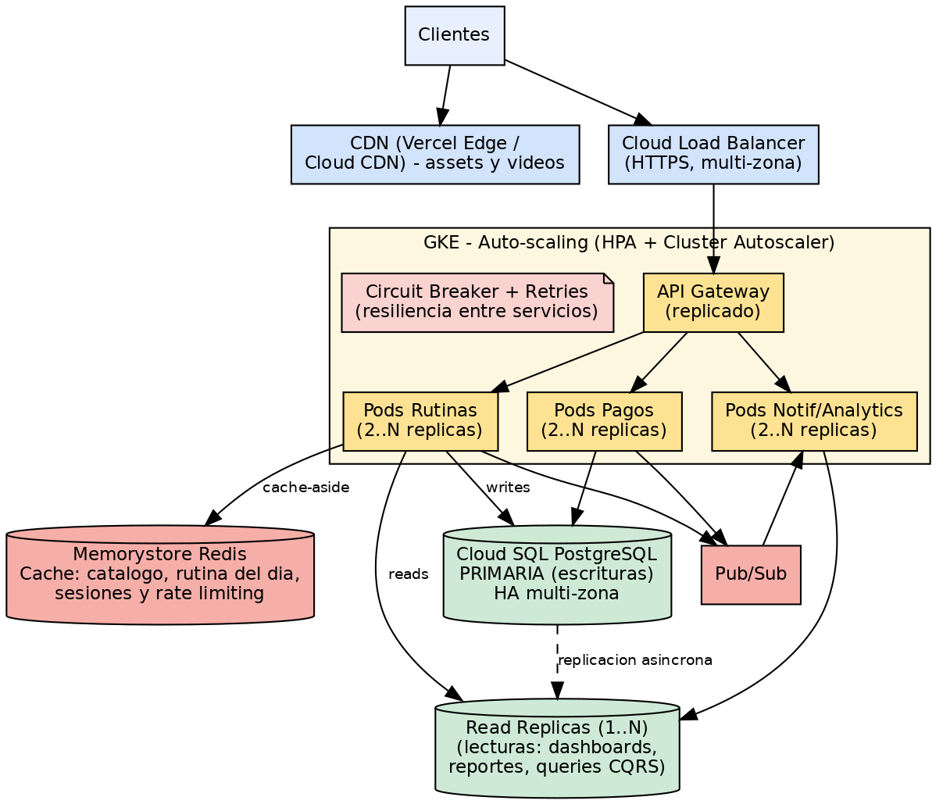
Figura 4 – Arquitectura escalada: LB, auto-scaling, caché y read replicas

Fase 4: Infraestructura, DevOps y Ambientes
Nube elegida: Google Cloud Platform (GCP). Justificación: GKE es el Kubernetes gestionado de referencia (Google es el creador de K8s), Pub/Sub ya es el broker de la arquitectura (servicio nativo, serverless y sin administración de cluster, a diferencia de operar Kafka), Cloud SQL cubre PostgreSQL con HA y replicas en un clic, y el modelo de proyectos de GCP simplifica el aislamiento entre ambientes.

4.1. Estructura de Ambientes
Ambiente | Propósito | Infraestructura | Datos
Desa | Desarrollo local y sandbox de integración | docker-compose local (servicios + Postgres + emulador Pub/Sub); sandbox compartido en GKE (namespace desa) con recursos mínimos | Datos sintéticos / seeds
Testing/QA | Pruebas funcionales y de regresión automáticas | Proyecto GCP propio; GKE reducido (1 nodo spot); Cloud SQL mínima | Dataset controlado y reseteable
UAT | Smoke tests y validación pre-productiva con usuarios clave | Proyecto GCP propio; espejo de Prod a escala reducida (mismas versiones, menos réplicas) | Copia anonimizada de producción
Prod | Entorno vivo con entrenadores y alumnos reales | Proyecto GCP dedicado; GKE multi-zona, Cloud SQL HA + replica, Redis, monitoreo y alertas | Datos reales, backups automáticos + PITR
Cada ambiente vive en un proyecto GCP separado (aislamiento de permisos IAM, redes y facturación). La promoción entre ambientes es siempre del mismo artefacto: la imagen Docker inmutable etiquetada por commit SHA; lo único que cambia es la configuración inyectada.

4.2. Estrategia de Branching y Mapeo con Ambientes
Se mantiene el GitHub Flow extendido definido en el MVP (main + dev + ramas feat/fix/chore), formalizado con Pull Requests obligatorios y madurado para mapear los cuatro ambientes:
Rama / Evento Git | Ambiente y acción
feat/* | fix/* (PR abierto) | CI: lint + tests + build. Preview deploy efímero del frontend (Vercel).
Merge a dev | Despliegue automático a Testing/QA + suite de regresión e2e.
Tag rc-* sobre dev | Despliegue automático a UAT + smoke tests; validación de usuarios clave.
PR dev → main (aprobado) + tag v* | Despliegue a Producción con aprobación manual (environment protegido) y rollout progresivo.
Se elige GitHub Flow extendido por sobre GitFlow completo: el equipo despliega varias veces por semana y no mantiene múltiples versiones en paralelo, por lo que las ramas release/ y hotfix/ permanentes de GitFlow agregarían burocracia sin beneficio. Trunk-Based puro se descarta porque el equipo aún necesita la rama dev como buffer de integración para QA.

4.3. Pipelines CI/CD (GitHub Actions)
Herramienta: GitHub Actions — integración nativa con el repositorio, runners gestionados, environments con aprobaciones manuales y secretos por ambiente, sin operar un Jenkins propio. Etapas del pipeline:
- CI (en cada PR): lint → tests unitarios → tests de integración (Postgres + Pub/Sub emulator en contenedores de servicio) → build de imagen Docker → scan de vulnerabilidades (Trivy).
- Publicación: push de la imagen a Artifact Registry etiquetada con el SHA del commit.
- CD: deploy a QA (automático), UAT (tag rc-*) y Prod (aprobación manual) vía kubectl/Helm contra GKE. Rollout progresivo con rollback automático si fallan los healthchecks.

4.4. Contenedores y Orquestación (Docker + Kubernetes)
- Docker: una imagen por microservicio (build multi-stage de Node.js, imagen final distroless ~80 MB). La misma imagen corre en los cuatro ambientes.
- Deployments: uno por servicio, con réplicas mínimas (2 en Prod), readiness/liveness probes y límites de CPU/memoria.
- Services + Ingress: Services ClusterIP para tráfico interno; Ingress (GCE) expone el Gateway al Cloud Load Balancer.
- HPA: escala los pods por CPU/RPS (Fase 3); ConfigMaps y Secrets inyectan la configuración por ambiente.
- Namespaces: separación lógica por ambiente dentro de los clusters no productivos para optimizar costos.

4.5. Infraestructura como Código (Terraform)
Toda la infraestructura se define en Terraform con módulos reutilizables y un directorio por ambiente. El estado remoto vive en un bucket de GCS con bloqueo. Estructura:
infra/
├─ modules/
│ ├─ network/ (VPC, subredes, Cloud NAT, firewall)
│ ├─ gke/ (cluster, node pools, autoscaling)
│ ├─ cloudsql/ (instancia, HA, replicas, backups)
│ ├─ redis/ (Memorystore)
│ ├─ pubsub/ (tópicos, suscripciones, DLQs)
│ └─ iam/ (service accounts, roles mínimos)
├─ environments/
│ ├─ qa/ main.tf + terraform.tfvars (tamaños mínimos)
│ ├─ uat/ main.tf + terraform.tfvars (espejo reducido)
│ └─ prod/ main.tf + terraform.tfvars (HA completa)
└─ backend.tf (estado remoto en GCS)
Los mismos módulos se instancian con variables distintas por ambiente (cantidad de nodos, tiers de máquinas, flags de HA). Un cambio de infraestructura sigue el mismo flujo que el código: PR → terraform plan en CI → aprobación → terraform apply.

4.6. Estimación de Costos y Servidores (Producción, GCP)
Componente | Servicio GCP | Cantidad | Rol en la Arquitectura | Costo Mensual Aprox (USD)
Gestión del cluster | GKE (fee de administración) | 1 cluster | Orquestación | $0 (crédito free tier cubre 1 cluster)
Nodos de cómputo | GKE – e2-standard-2 (2 vCPU / 8 GB) | 3 nodos | Pods de microservicios, gateway y workers | $150
Base de datos | Cloud SQL PostgreSQL (2 vCPU / 8 GB, HA) | 1 primaria + 1 read replica | Persistencia transaccional y lecturas | $250
Caché | Memorystore for Redis (1 GB, Basic) | 1 instancia | Caché de catálogo, rutinas y sesiones | $35
Message Broker | Pub/Sub | 6 tópicos + DLQs | Backbone de eventos | $10
Balanceador | Cloud Load Balancing (HTTPS) | 1 | Entrada de tráfico multi-zona | $20
Registro de imágenes | Artifact Registry + Storage | 1 repo | Imágenes Docker y backups | $10
Observabilidad | Cloud Monitoring + Logging | — | Métricas, logs, alertas | $25
Frontend | Vercel Pro | 1 plan | Hosting React/Next.js + CDN edge | $20
TOTAL Producción |  |  |  | ≈ $520 / mes
QA + UAT suman ≈ USD 120–150/mes adicionales usando nodos spot, instancias mínimas de Cloud SQL y apagado nocturno automático. Lectura de negocio: con 5.000 entrenadores pagando una suscripción promedio de USD 15, el costo total de infraestructura (~USD 670) representa menos del 1% del MRR, validando la sostenibilidad del diseño. Los valores son aproximados (región us-central1, precios de lista sin descuentos por uso comprometido).

Fase 5: Extensión de Próxima Generación – Integración con IA (Opción A: APIs de LLM)

5.1. Casos de Uso de Negocio
- Borrador de rutina asistido: el entrenador pide “rutina de hipertrofia 4 días para alumno intermedio con molestia en hombro”; el LLM genera un borrador usando el catálogo y el historial del alumno, que el entrenador edita y aprueba. La IA asiste, nunca publica sola.
- Resumen de progreso: síntesis mensual automática del avance de cada alumno (adherencia, cargas, feedback) para que el entrenador prepare la renovación de membresía.
- Clasificación de feedback: los comentarios de alumnos (texto libre) se clasifican automáticamente (dolor/lesión → alerta urgente al entrenador; motivación; logística) alimentando el tablero de gestión.

5.2. Arquitectura de Integración: Asincronismo y Timeouts
Principio rector: una llamada a un LLM externo (Anthropic Claude / OpenAI) tarda entre 2 y 60 segundos y puede fallar; jamás debe bloquear un request HTTP del usuario ni acoplar la disponibilidad de TrainerOS a la del proveedor. Por eso la integración reutiliza el backbone event-driven:
- Patrón de respuesta diferida: el cliente recibe 202 Accepted + job_id de inmediato; el MS Asistente IA encola el trabajo en el tópico ia.jobs de Pub/Sub.
- Workers dedicados en GKE: consumen la cola, arman el prompt con el contexto del alumno (historial, catálogo permitido, restricciones) y llaman a la API del LLM. Escalan con HPA según la profundidad de la cola, sin competir con el tráfico transaccional.
- Manejo de timeouts y fallos: timeout explícito de 60 s por llamada; reintentos con backoff exponencial y jitter (máx. 3); circuit breaker sobre el proveedor con fallback a un segundo proveedor o degradación elegante (“el asistente no está disponible, intentá más tarde”); idempotencia por job_id para evitar dobles cobros de tokens; dead-letter queue para jobs irrecuperables.
- Entrega del resultado: el worker persiste la respuesta, publica ia.job.terminado y el MS Notificaciones avisa al cliente por websocket/push. El frontend también puede consultar GET /ai/jobs/{id} (polling de respaldo).
- Control de costos y datos: presupuesto de tokens por tenant con límites mensuales, caché de respuestas para prompts repetidos (clasificación), y anonimización de datos personales del alumno antes de salir hacia la API externa.
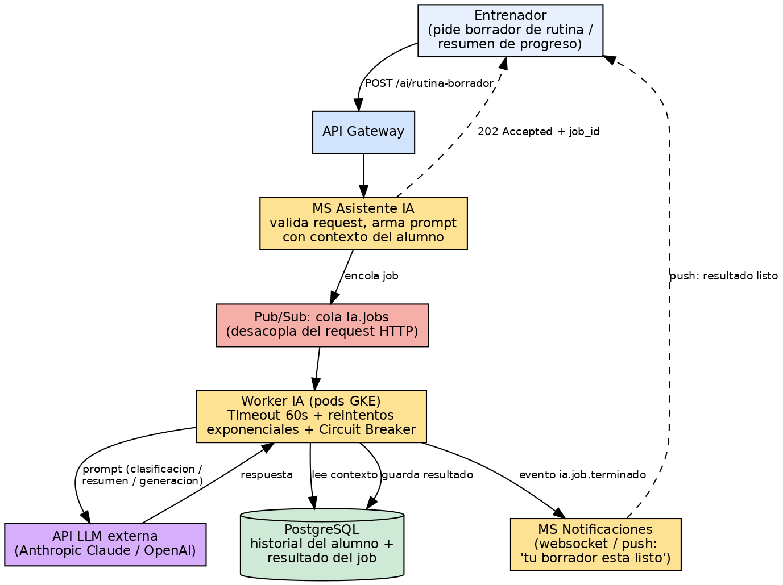
Figura 5 – Flujo asíncrono de integración con APIs de LLM

5.3. Justificación Técnica y de Negocio
Se elige la Opción A (consumo directo de APIs de LLM) porque los tres casos de uso operan sobre datos estructurados que ya viven en PostgreSQL (historial, catálogo, membresías) y caben en el contexto del prompt; no se necesita todavía una base vectorial. Esta decisión minimiza piezas nuevas de infraestructura y reutiliza patrones existentes (colas, workers, circuit breakers). Si a futuro el catálogo crece a miles de ejercicios con fichas técnicas extensas y documentos de los entrenadores, la evolución natural es incorporar RAG con una base vectorial, sin cambiar el esqueleto asíncrono ya diseñado: solo se agrega una etapa de retrieval previa al armado del prompt.

Resumen de la Evolución y Entregables

Evolución arquitectónica en una mirada
Fase | Arquitectura | Disparador de negocio | Costo infra aprox.
1 | Monolito modular 3 capas (Vercel + Render + Postgres) | Validar el MVP con 50–100 entrenadores | $7–16 / mes
2 | Microservicios REST → Event-Driven (Pub/Sub) | B2B: 5.000 entrenadores, 120.000 alumnos, equipos independientes | intermedio
3 | + Redis, read replicas, LB, auto-scaling | Picos 18–21 h, SLA de disponibilidad | incluido en Fase 4
4 | GKE + Terraform + CI/CD, 4 ambientes en GCP | Operación profesional y reproducible | ≈ $520 prod + $150 no-prod
5 | + Workers de IA contra APIs de LLM | Diferenciación de producto: asistente del entrenador | variable por tokens

Checklist de entregables del TFI
- Informe Final (este documento): completar las capturas de commits y los enlaces a los repositorios marcados en las notas amarillas.
- Presentación Ejecutiva (10 min): construirla sobre las Figuras 1–5 y las dos tablas de costos; narrativa de venta al CTO: “empezamos por $16/mes, escalamos cuando el negocio lo pagó”. Sin código.
- Artículo Técnico: relato en primera persona del paso de programar a diseñar: el monolito como decisión (no como pecado), el momento exacto en que los eventos vencieron al REST síncrono, y dónde aplicaría esta arquitectura en la industria (cualquier SaaS B2B2C con picos horarios: turnos, delivery, educación).

